**关于江苏省第八期乡村骨干教师培育站**

**常州市初中历史第11次第13天集中研修的通知**

常州市乡村初中历史骨干教师培育站导师及学员：  
 根据省教育厅《关于认真做好2022年中小学教师和校长培训项目的通知》（苏教师函〔2022〕11号）的文件精神和省乡村培育站研修方案要求，定于2023年11月13日举行常州市乡村初中历史骨干教师培育站（主持人：黄天庆）第11次第13天集中研修活动。现将有关事宜通知如下。  
 一、培训时间地点  
 2023年11月13日（上午8：00前报到），常州市经开区横林初级中学录播教室。

二、培训安排

|  |  |
| --- | --- |
| 培训时间 | 研修内容 |
| 08：00—08：10 | 活动介绍 |
| 08：10—08：50 | 观摩学习《西欧经济和社会变化》 |
| 09：00—09：40 | 观摩学习《探寻新航路》 |
| 09：50—10：30 | 观摩学习《早期殖民掠夺》 |
| 10：30—10：50 | 《走向近代》单元教学设计与实施 |
| 10：50—11：30 | 教学点评观摩学习 |
| 13：30—17:00 | 讲座：《历史新课程与学科实践》（王健宁 徐州市历史教研员） |
| 课后作业：  （一）学员个人  1.线上交流理论学习心得。（30%）  2.设计一份指向新课程理念的历史作业（40%）  3.撰写一篇本次研修反思。（30%）  （二）小组任务  1.经开小组完成研修简报、宣传报道。并由专人推送公众号。  2.分组活动记录。  3.资料的分享和存档。（以小组为单位存档） | |

三、其他事项  
 1.本次培训不收培训费，参训教师交通费、住宿费等其他费用回原单位报销。

2.本次活动请经开组做好摄影和宣传报道工作。

3.观摩方式电脑端：复制链接到浏览器中打开https://live.yanxiu.com/lv2/program/8079566445715677185/detail

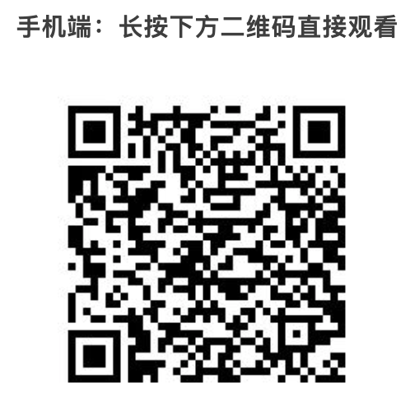

常州市教育科学研究院

2023.11.10